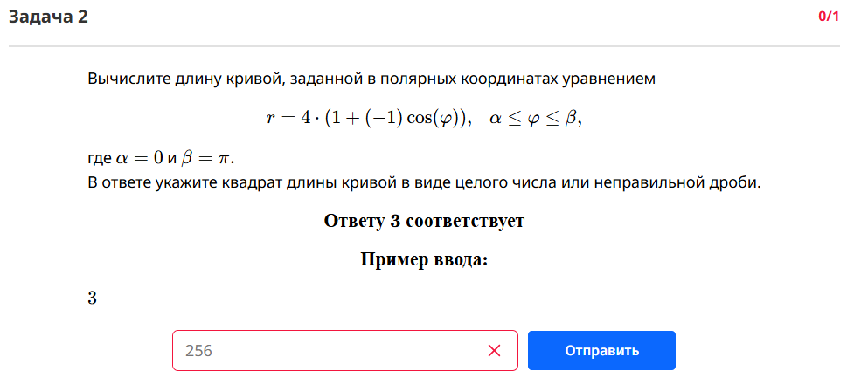
Длина кривой в полярных координатах $l\left(Г_{f}\right)=\int_{α}^{β}{\sqrt{f^{2}+{\left(f^{'}\right)}^{2}}}dφ$ (теорема 116 Бойцев)
$$f\left(φ\right)=r=4-4cosφ$$
Условия работы теоремы соблюдаются $f∈C^{1}[0, π]$, на отрезке $[0, π]$ $f≥0$.
$$f’={\left(4-4cosφ\right)}^{'}=4sinφ$$
$$l\left(f\right)=\int_{0}^{π}{\sqrt{{(4-4cosφ)}^{2}+{\left(4sinφ\right)}^{2}}}dφ=4\int_{0}^{π}{\sqrt{1-2cosφ+\cos^{2}{φ}+\sin^{2}{φ}}dφ}==4\int_{0}^{π}{\sqrt{2-2cosφ}dφ}=4\sqrt{2}\int_{0}^{π}{\sqrt{1-cosφ}dφ}=4\sqrt{2}\int_{0}^{π}{\sqrt{2\sin^{2}{\frac{φ}{2}}}dφ}$$
На отрезке$[0,π]$ $\sin{\frac{φ}{2}}>0$
$$=8\int_{0}^{π}{\left|\sin{\frac{φ}{2}}\right|dφ}=8\int_{0}^{π}{\sin{\frac{φ}{2}}\frac{d\frac{φ}{2}}{\frac{1}{2}}}=16\int_{0}^{π}{\sin{\frac{φ}{2}}d\frac{φ}{2}}=-16cos\frac{φ}{2}\left|{π \atop 0}\right.=-16*\left(0-1\right)=16$$
Проверка решения через https://www.wolframalpha.com
